МИНИСТЕРСТВО НАУКИ И ВЫСШЕГО ОБРАЗОВАНИЯ РОССИЙСКОЙ ФЕДЕРАЦИИ

федеральное государственное бюджетное образовательное учреждение

высшего образования

**«УЛЬЯНОВСКИЙ ГОСУДАРСТВЕННЫЙ ТЕХНИЧЕСКИЙ УНИВЕРСИТЕТ»**

Кафедра «Вычислительная техника»

Дисциплина «Право интеллектуальной собственности»

**Лабораторная работа №4.**

**Поиск в электронном каталоге библиотек**

**3 вариант**

Выполнил:

студент группы ИВТАПбд-31.

Вершинин Д. В.

Проверил:

Скворцов С. В.

Ульяновск, 2019

**Задание 1**

Поиск осуществляется в электронном каталоге научно-технической литературы.

1. Найти все публикации, относящиеся к грибной продукции. Укажите авторов и заглавия.

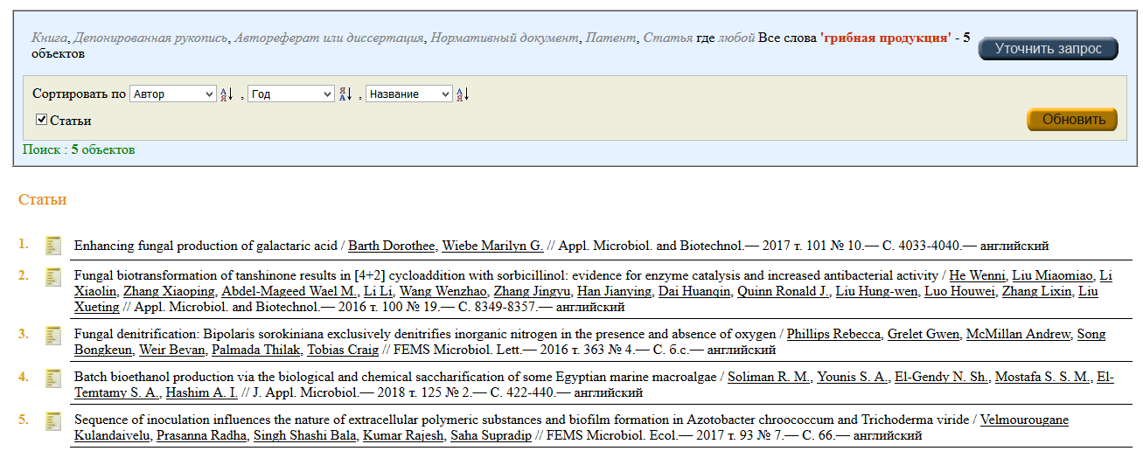

1. Какое полное заглавие автореферата, в котором есть слова «гибридных технологий»?

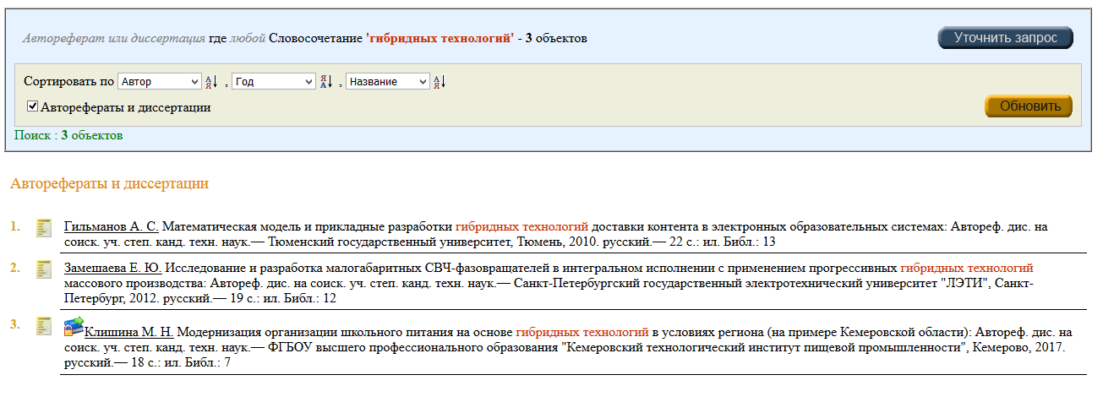

Данному запросу соответствует 3 автореферата.

* Математическая модель и прикладные разработки гибридных технологий доставки контента в электронных образовательных системах.
* Исследование и разработка малогабаритных СВЧ-фазовращателей в интегральном исполнении с применением прогрессивных гибридных технологий массового производства.
* Модернизация организации школьного питания на основе гибридных технологий в условиях региона (на примере Кемеровской области).

1. Сколько книг, авторефератов, диссертаций, статей по тушению пожаров? Укажите авторов и заглавия.

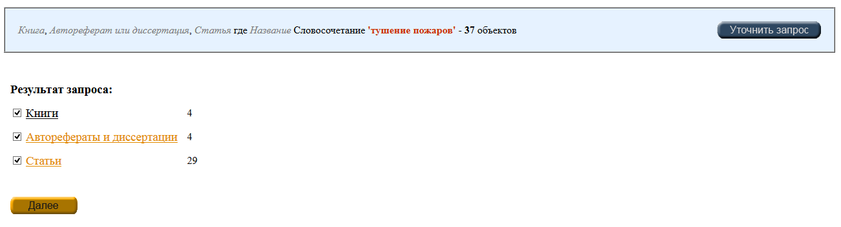

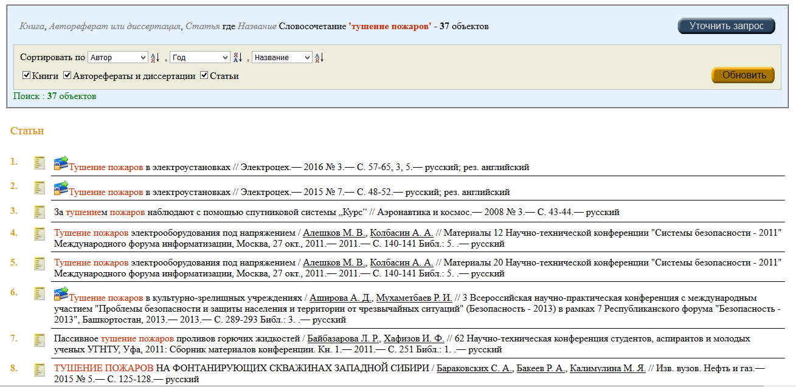

1. Найти книгу Романова, Медицина сна, изданную в 1998 г.

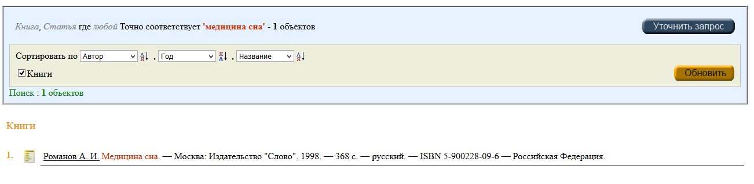

1. Найдите все учебники, относящиеся к металлургии

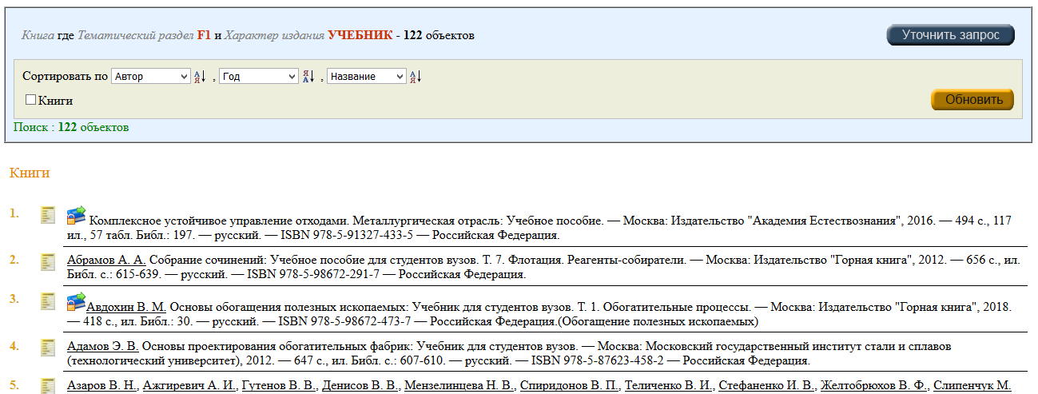

**Задание 2**

1. Найти учебник Науменко «Социология массовой коммуникации », изданный в 2005 г.

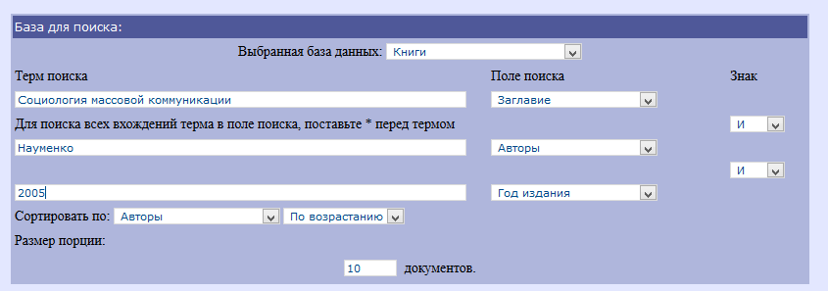

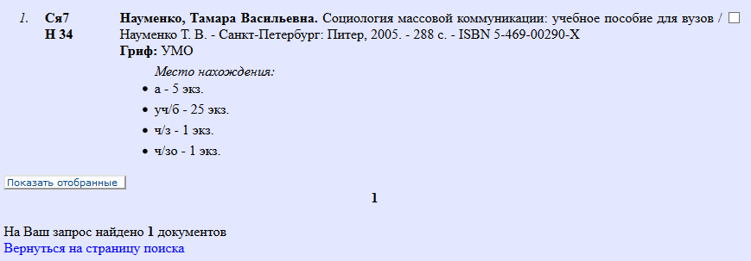

1. Какое полное заглавие книги, в котором есть слова «деталей наукоемкой техники»?

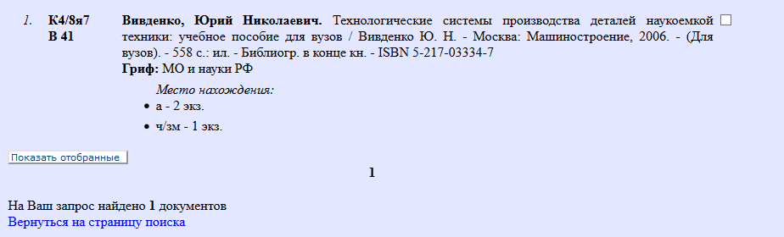

1. Сколько книг по нанотехнологиям, изданным в 2009 г., были приобретены библиотекой?

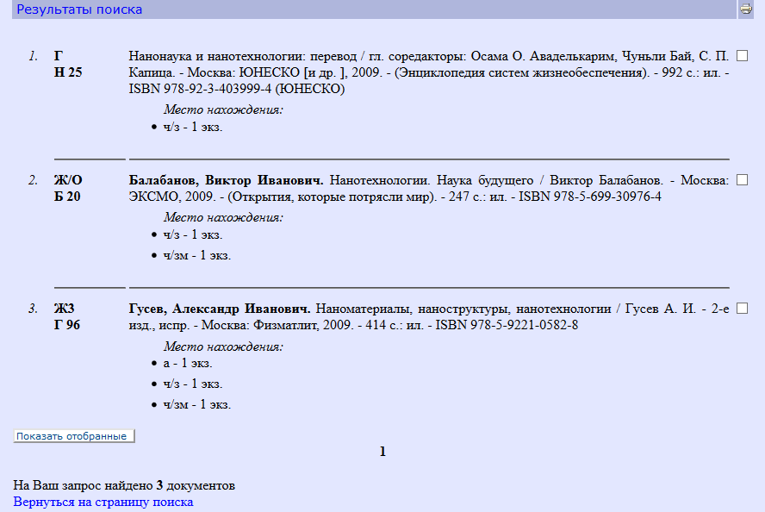

1. Найдите максимально точно, сколько в библиотеке есть изданий по менеджменту.

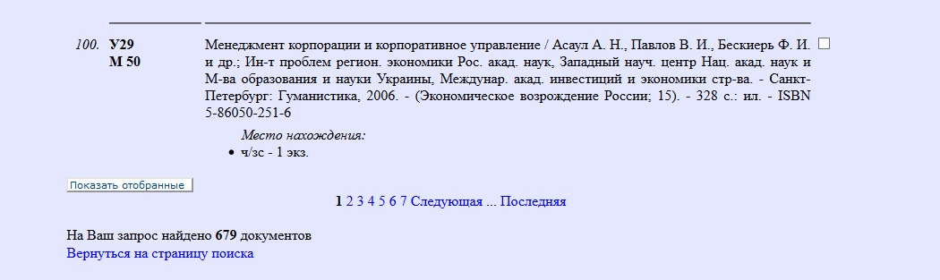

Книги

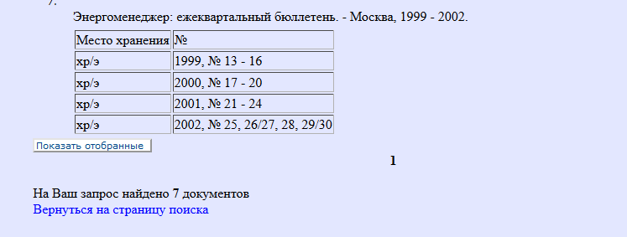

Журналы

1. Отобрать все журналы, имеющие отношение к экологии

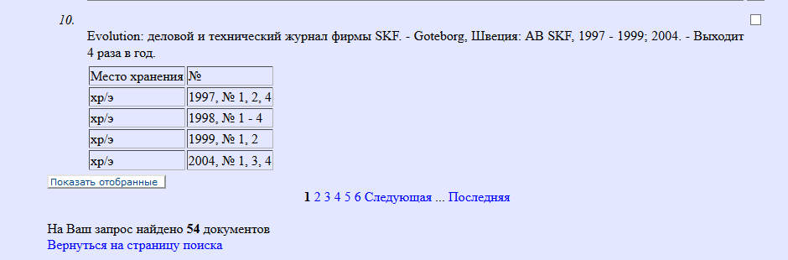

1. Выполнить тематическую подборку всех материалов по дизайну

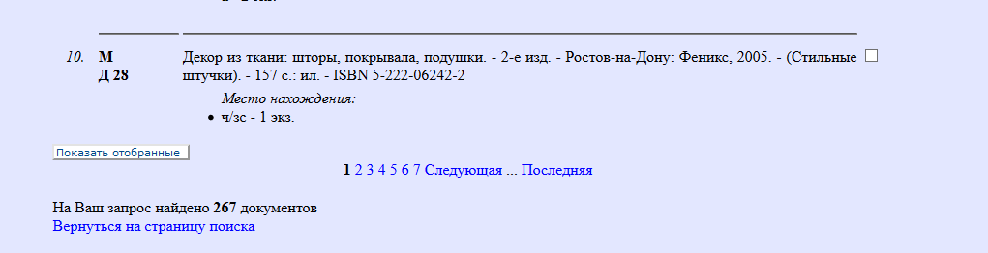

Книги



Журналы